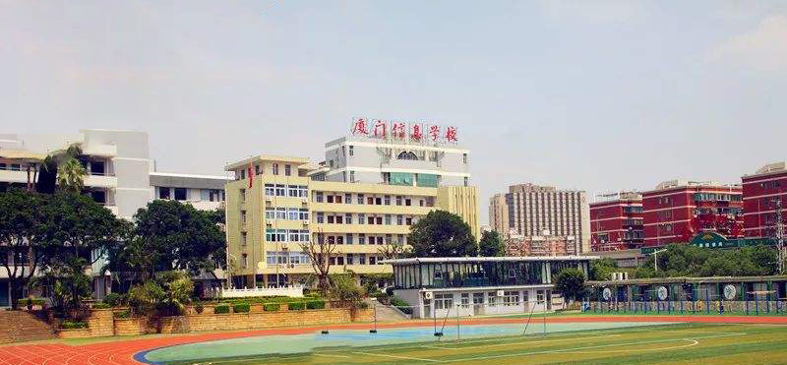

厦门信息学校体育馆
音响维修项目说明文件

日期：20190725

一、体育馆音响维修改造前扩声设备检测说明

1、体育馆平面布置图
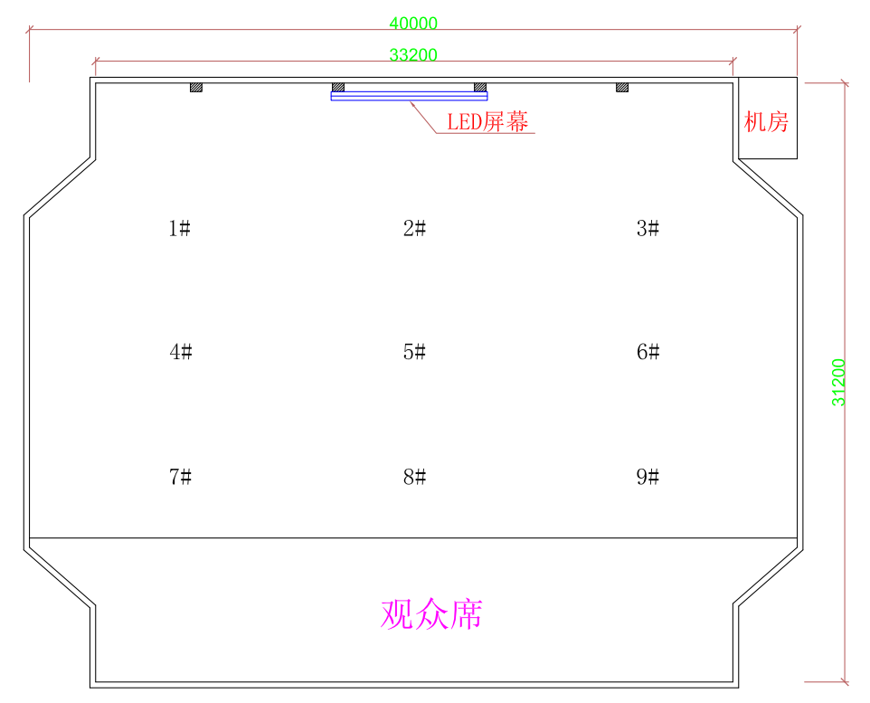

2、体育馆音响维修改造前扩声设备状况
序号 | 设备名称 | 数量 | 性能状态
1 | 场地#1BOSE音箱 | 1台 | 使用正常
2 | 场地#2BOSE音箱 | 1台 | 故障无声音
3 | 场地#3BOSE音箱 | 1台 | 故障无声音
4 | 场地#4BOSE音箱 | 1台 | 故障无声音
5 | 场地#5BOSE音箱 | 1台 | 使用正常
6 | 场地#6BOSE音箱 | 1台 | 故障无声音
7 | 观众席#1BOSE组合音箱  2全频+1低音音箱 | 3台 | 低音故障  2个全频故障
8 | 观众席#2BOSE组合音箱  2全频+1低音音箱 | 3台 | 低音正常  左侧全频故障、右侧全频正常
9 | 观众席#3BOSE组合音箱  2全频+1低音音箱 | 3台 | 低音正常  2个全频故障
10 | LAX PSC 801B电源时序器 | 2台 | 正常
11 | HUSHANFN1000功放 | 1台 | 正常
12 | ISL PF1800功放 | 1台 | 正常
13 | ISL PF1800功放 | 1台 | 正常
14 | ISL PF1800功放 | 1台 | 正常
15 | ISL PF1800功放 | 1台 | 正常
16 | Shure DFR 11EQ处理器 | 1台 | 故障
17 | 反馈抑制器 | 1台 | 故障
18 | YAMAHA REV100混响器 | 1台 | 正常
19 | J-Bebo CE231B均衡器 | 1台 | 故障
20 | BOSE 802C控制器 | 1台 | 正常
21 | 赛事左J-Bebo 1800B | 1台 | 正常
22 | 赛事右J-Bebo 1500B | 1台 | 左声道正常 右声道故障
23 | 低音中J-Bebo 1500B | 1台 | 故障
24 | 低音左右J-Bebo 1800B | 1台 | 正常
25 | J-Bebo 1500B（接备用） | 1台 | 正常

3、对体育馆音响维修改造前扩声设备检测结果如下：
序号 | 设备名称 | 数量 | 性能状态
1 | 场地BOSE音箱 | 4台 | 分频器故障或音箱过载，须拆箱进一步检测
2 | 观众席BOSE低音音箱 | 2台 | 分频器故障或音箱过载，须拆箱进一步检测
3 | 观众席BOSE全频音箱 | 5台 | 分频器故障或音箱过载，须拆箱进一步检测
4 | J-Bebo 1500B功放 | 1台 | 目前有两台功放故障，因有一台功放备用，故只需要维修一台功放即可
5 | Shure DFR 11EQ处理器、反馈抑制器、J-Bebo CE231B均衡器等后端处理设备故障 | 1套 | 该系统为比较老的扩声架构方案，现通过一台音频矩阵处理器均可实现，上述所有设备综合功能。建议通过新增DAVC D-0808SP数字音频处理器解决该问题，无需再次维修设备。

二、体育馆音响维修工程设计总体要求
我方所提交的方案是在完全知悉工程条件下，详细的了解了甲方的使用要求和功能需求，结合国家体育馆扩声系统标准提出的设计方案，我方已详细阅读了文件的所有内容和所有己提供的参考资料、有关附件，形成的系统，完善，科学的设计方案。

1、概 述
该项目为厦门信息学校体育馆，主要用于承办大型体育比赛，备兼作会议、体育、大型文化娱乐活动等多功能使用。
体育馆比赛大厅除能举办篮球、排球、手球以及乒乓球、羽毛球和其他竞技类比赛等多种体育比赛外，也能进行大型政治集会和文艺演出等。
体育馆的扩声系统不仅能满足体育竞赛和政治集合语言扩声的要求，也应能满足一般的团体操等广场文体表演以及赛间播放音乐的音乐扩声要求。

2、整体设计思路
设计方案以业主的需求为主题与定位，充分考虑到业主的需求及未来发展需要，采用面向21世纪的先进科学技术而制定。为业主提供技术先进、性能稳定、功能齐全、使用方便的专业扩声系统设备，满足专业国际体育比赛扩声、集会和大型开幕式扩声需求。

3、系统设计原则
设备选型均依据先进、经济上合理、使用上安全可靠、维护上便利快捷的原则。保证有良好的现场扩声效果，保证场地有较高的清晰度和提供足够声压，比赛场地与观众区各个位置声场覆盖均匀。
3.1、先进性原则
考虑到系统在未来的地位需求，在设计中应采用具有前瞻性的技术和系统。采用的系统结构是先进的、开放的体系结构和系统使用当中的科学性，整个系统能体现当今音响扩声设备的发展水平。
3.2、实用性原则
能够最大限度的满足实际工作的要求，把满足用户的业务管理作为第一要素进行考虑，采用集中管理控制的模式。按照实际需要来设计相应的系统，在满足功能要求和技术指标要求的基础上尽量简化设计，坚持实用化，充分满足用户的需要。提供良好的操作界面，方便用户操作，提高系统自动化管理能力，降低劳动强度。
3.3、可扩充性、可维护性原则
要为系统以后的升级预留空间，系统维护是整个系统生命周期中所占比例最大的，要充分考虑结构设计的合理、规范对系统的维护可以在很短时间内完成。工程应有良好的整体视听效果，适当的风格和气派，所有产品应选用国内外正规厂家生产，并附有产品合格证书。
3.4、经济性原则
在保证系统先进、可靠和高性能价格比的前提下，通过优化设计达到最经济性的目标。
3.5、高可靠性
采用系统集成设计方式，选用成熟可靠、性能稳定的设备和配件，系统关键部分采用冗余设计，具备一定的容错能力及抗干扰能力，在设备选型、材料采购、施工方案中解决了防静电问题，满足了用户可靠性要求。
3.6、系统设备选型的合理性
用国际知名的器材，以及有雄厚实力和绝对优秀技术支持能力的厂家、代理商，以保证设计指标的实现和系统工作的可靠性。
基本上选用同类产品中技术最成熟、性能先进、使用可靠的产品型号，以保证器材和系统的先进性、成熟性。选用高度智能化、高技术含量的产品，建立系统开放式的架构，以标准化和模块化为设计要求，既便于系统的管理和维护使用，又可保持系统较长时间的先进性。

4、系统设计目标
4.1、足够的声压级
随着现代扩音技术的发展以及人们听觉鉴赏水平的提高，要求系统有足够动态余量，以适应不失真还原大动态的节目信号。设计所选用的扬声器功率大，灵敏度高，与之相匹配的功率放大器具有足够的功率储备。经计算完工后的观众厅内的声压级应该完全可以达到国家一级厅堂的指标要求。
4.2、良好的声场均匀度
设计中所选的扬声器是根据听众区的具体位置和面积，组成“点”声源阵列，有效降低阵列的梳状滤波效应，所选用的扬声器都是恒指向扬声器，有利于语言清晰度的提高，听众区都处于扬声器的覆盖范围内，可以预见声场均匀度是良好的，而通过专业音频设计计算机软件EASE的模拟运算结果也可证明这一点。
4.3、平滑的传输频率特性
系统中对每路扬声器都进行参量均衡的调整，使其在指向性控制范围内各频率声束宽度变化很小，没有过激点和陷波点，而且在扩声系统中，每路扬声器都与数字音频处理器连接，在DSP数字音频处理系统中能提供足够的音箱管理模式改善观众厅和舞台区耦合空间声场对传输频率特性的影响，确保系统的传输频率特性平滑。
4.4、良好的传声增益
系统中的扬声器布置合理，主要表演区均在主扩声扬声器的覆盖范围外，所选用的扬声器采用恒定指向扩声，话筒是利用原有的心型指向、超心型指向无线话筒。因此，系统的传声增益达到国家标准。
4.5、低的系统噪声
系统噪声的产生及引入，主要跟设备的档次以及系统配接方法有关。显而易见,在设计中所选的设备均采用了本底噪声较低的优质产品，系统采用星型接地，因此，若工程做得好,实现指标中所要求的本底噪声指标也是可得到保证的。
4.6、系统适应性强，方便扩展
通过对设备体系的分析,我们认为在设计过程中除对上述客观可测量指标进行重点考虑外，还可从使用的角度出发，放宽系统的适应性，除可以满足会议扩声要求外，它也可以满足多媒体音乐播放的要求，整个系统有效重放频率宽度为35Hz—18kHz，系统的调音台和处理设备，都保留有足够的扩展空间。

5、扩声系统设备选型及布置
设备品牌与档次的确定：
- 充分满足甲方使用的中高档要求；
- 考虑文化特色与定位；
- 考虑可靠性、实用性与易用性；
- 考虑项目的投资规模，追求最佳的投资效能比；
- 考虑对环境的适用性。

6、系统原理和功能分析
一次成功的体育活动的进行，主要是要使观众真正溶入在此项活动中去，积极的参与，作为给予现场观众以积极响应的信息源的扩声系统，它的可靠性、合理性及可操作性将在整个活动中起到最重要的作用。
扩声系统是为体育活动的顺利举行而服务的，它不仅需要满足活动中的常规需要，而且需要为其他系统提供各种输出接口，为各种信息的传输提供方便，最终保证了活动的顺利进行；
扩声系统是为每位观众提供了清晰﹑自然的声音为前提的，保证使每一位观众都能融入到整个活动的气氛中，结合环境的声学处理，使得活动的进行是在轻松的声音环境下进行的；当然，一个合理的体育馆扩声系统不仅需要各个系统具有完善﹑适用的功能，且需要各个系统在环境及一些相应的辅助设施的保证下，能协调地工作，简单实现维护。

6.1、国际或国内大型体育馆简析
6.1.1、科技带来的影响
现代科学技术的迅猛发展，对体育产生了前所未有的影响，科学技术已成为当代体育发展水平具有决定意义的重要因素。
当前，国际体育科研工作呈现出新的趋势：现代科学技术的发展大大地促进了体育科技的进步；体育科技的地位和作用日益强化；体育科研系统形成面向社会、面向世界的开放体系；体育科研的多学科综合性趋势不断加强，同时，针对优秀运动员的、具有个性化的研究也在不断深入；
从80年代中期，世界各国相继在体育科技上加大了投入，在竞技技术、竞技器材、服装、体育馆建设、体育工艺等多方面取得了长足的进步。随着体育竞技水平和体育科技的发展，在体育馆扩声系统的建设方面也取得了惊人的成绩。把体育馆的扩声系统建设成为一个实用的、多功能的、智能化、网络化、并能与体育馆的信息系统良好结合的高性能系统，已成为各国大型体育馆普遍采用方案。
6.1.2、体育产业化带来的影响
我国体育产业在20世纪80年代开始起步，经过近二十年的快速发展，产业框架基本形成，作为国民经济新增长点的形象初步树立。特别是近年来，在国内消费需求不足，启动难度较大的宏观背景下，体育消费持续增长，体育市场日渐繁荣，整个体育产业正在成为启动消费，扩大内需的新生力量之一，并表现出较大的增长潜力。在新的一个世纪里，我国体育将成为推动我国经济持续增长的新生力量。政府有关部门及社会各界都已充分认识到，开发与拓展我国的体育产业，加快我国体育产业化的步伐，不仅仅只是解决我国体育事业自身发展的问题，而是要以发展体育产业为动力，引导社会消费，调整产业结构，推动整个国民经济的发展。
可以预见，体育产业将初步成为国民经济的新增长点，并在推动新世纪我国经济持续增长中发挥重要作用。与此同时，体育健身娱乐业、体育竞赛表演业应成为新世纪我国体育产业开发的战略重点。
随着体育产业化进程的不断进化，体育馆将逐步走入市场，在功能上也将逐步趋于多样化。将体育馆建设成为一个集体育竞技、体育表演、体育健身娱乐及大众娱乐于一体的多功能场馆已成为推动体育产业发展的硬件基础。
基于以上原因，体育馆扩声系统的建设也应着眼于将来，使之成为体育馆走向市场的一副“宝鞍”。
6.1.3、大型体育竞技活动的要求
中国足球超级联赛的产业化、2008年申奥成功等等，都给体育馆带来了无限的“商机”。同时随着各项基础建设的完成以及体育产业化进程的深化，大中型体育馆的功能建设成为大势所趋。
在这种情况下，体育馆的扩声系统成为一个能适用于各种体育比赛（包括足球比赛）甚至是国际性比赛需要的多功能的系统是事在必行的。

6.2.1、满足业主使用功能,采用知名品牌HARY音箱(线阵列音箱+辅助扩声音箱)
体育馆扩声系统，要求能承担各类大型体育比赛、群众集会、大型开闭幕式的固定语音扩声，满足以观众满场时为标准的各类体育比赛、大型会议及集会等活动的扩声要求，系统要求有足够的声压级、声场均匀度、语言清晰度。主扩声音箱要求全天候使用。音箱是整个扩声系统的“喉舌”，在高新科技迅速发展的今天，模拟、数字设备层出不穷，技术更新换代也日新月异，只有音箱这个扩声系统中最关键的设备发展最缓慢，因为它不只是技术指标的体现，而也要满足主观听音的需要，是技术和艺术的结晶，因此在音箱的选用上更要慎之又慎。
我方设计全天候线阵列音箱作为体育馆场合设计的全音域扬声器系统保证其全方位声场辐射均匀的品质，扩展的频率范围和高效率确保高保真音乐重现和伴随极低的失真度，使语言清晰度达到优质级别。

6.2.2、HARY线阵列扩声音箱功能特点：
- 中远程线声源音箱，外观紧凑，高能效，针对各种室内外演出、体育馆、影剧院、宴会厅等应用场合设计。
- 声压可以高达117dB。
- 配置了1只高效的10寸低频驱动器和2只1.8寸钕磁高频驱动器，总功率1000w。
- 重量仅有13kg。
- 系统响应扩展至30Hz ~ 22kHz，而总的重量不到85kg。
- 110º对称水平覆盖角，约束声音角度，减少室内场合应用时的不必要反射污染。
- 15 º垂直波束控制角，准确平衡远近观众区域声压和频域。

7、设计系统清单如下：

序号 | 产品名称 | 品牌 | 型号 | 数量 | 单位 | 单价（元） | 小计 | 备注
一、音响系统部分
1 | 数字调音台 | 利旧 | 利旧 | 1 | 台 |  | -
2 | 无线手持话筒 | 利旧 | 利旧 | 1 | 项 |  | -
3 | 数字音频处理器 | DAVC | D-0808SP | 1 | 台
4 | 电源时序器 | 利旧 | 利旧 | 1 | 项 |  | -
5 | 单18″  线阵列低频音箱 | HARY | S918 | 2 | 只
6 | 单10″双高音  线阵列全频音箱 | HARY | L910 | 8 | 只
7 | 音频动态  功率放大器 | HARY | A910A | 1 | 台
8 | 音频动态  功率放大器 | HARY | A910A | 1 | 台 |  |  | 备用（选配）
9 | 辅助音箱 | HARY | L910 | 2 | 只
10 | 功率放大器 | 睿欧 | RIO -R2 | 1 | 台
11 | 电源线 | 讯道/深圳 | (RVV)3X1.5 | 100 | 米
12 | 音频线 | 成丰/上海 | A3SVYJ1P42×7/0.26+1 | 150 | 米
13 | 音箱线 | 成丰/上海 | E3CVVJ2×1.5 | 400 | 米
14 | 设备机柜 | 利旧 | 利旧 | 1 | 个 |  | -
二、装修部分
1 | 机房地毯 | 国产 | 定制 | 24 | m² |  |  | 含安装
2 | 单向玻璃 | 国产 | 定制 | 1.2 | m² |  |  | 含安装
3 | 机房清理搬运 | 国产 | 定制 | 1 | 项
A
B | 技术服务费 |  | 定制 | 1 | 项

2、招标设备技术参数
序号 | 货物名称 | 技术参数 | 数量 | 单位 | 备注
1 | 数字音频处理器 | 1、平衡式话筒/线路输入数量：8个开关式平衡话筒或线路电平输入。  2、内置独立的通道极低失真自适应反馈抑制器，独立通道噪声门、独立通道输入压限器、独立通道16段PEQ、独立通道输入48dB斜率高通-低通滤波器、独立通道1秒延时器，可以对每一个输入音频通道进行精确、精心的设置。  3、8x8全矩阵混音，实现任意输入通道的自由混音。输出通道均有独立的16段PEQ、压限器、48dB斜率高通-低通、2秒延时器。  ▲2、内置正弦波、粉红噪声、白噪声信号发生器。可存储不少于32个场景，外部控制输入：至少2组模拟控制输入可作为两个电位器或四个开关输入使用；（投标人提供产品彩页加以佐证并加盖公章）  3、平衡线路输出数量：8个平衡式线路电平  4、采样率：48 kHz，±100 ppm  5、频率响应（模/数/模）：20 Hz-20 kHz，±0.5 dB  6、动态范围（模/数/模）：>110 dB，A计权，输入至输出  7、通道分离（模/数/模）：>-90 dB@1 kHz，典型  8、总谐波失真+噪声：<-93 dB（非计权）；1 kHz@+22 dBu，0 dB增益输出  9、延迟（模/数/模）：<1.6 ms，输入路由至输出  10、处理器：1 x 模拟设备SHARC 21489@400 MHz SIMD  11、DSP处理能力：400 MIPS，1.6 GFLOPS  12、延时记忆：单通道174秒  13、模拟控制输入：0-3.3 VDC  14、推荐的外部控制电位器：10 kΩ，线性  15、逻辑输出最大输出电流：10 mA  16、开放RS-232、TCP/IP协议实现第三方控制；  ★17、设备可扩展升级，升级后接口具有：12个模拟输入，6个采用平衡式euroblock接口，6个采用RCA线路输入接口；8个RCA线路输出接口；3个RS232控制接口（其中一个接口在设备前面板上，主要方便设备连接调试）、8个逻辑输出控制接口、1个RJ45远程呼叫话筒控制接口；1组SPDIF数字立体声输入及输出接口；1个隔离切换开关(投标人须提供设备所有接口截面图并加盖公章）；  ★18、①系统配置菜单，②输入控制菜单，③输出控制菜单，④分区面板编程控制菜单，⑤代码控制菜单，⑥项目进度控制菜单，⑦项目插入控制菜单，⑧数据监控菜单，⑨文件导入导出菜单，⑩权限控制菜单(投标人须提供系统所有菜单功能截图并加盖公章）。 | 1 | 台
2 | 线阵列低频音箱 | 1、1*18寸低音,频响:32Hz—400Hz,  2、灵敏度：100dB  3、最大声压级:133dB  4、阻抗:8Ω  5、电能消耗 VA ： 500  6、最大功率/Peak Power/w ： 2000 | 2 | 只
3 | 线阵列全频音箱 | 1、1*10寸全频音箱,2*1寸高音驱动器、频响:70-22kHz  2、标称波速宽 (H x V); 110° x 15° (最大)；  3、最大功率/Peak Power/w ：1000  4、灵敏度dB/m.w ： 98  5、最大声压/Max SPL/dB： 127-139  6、采用全桦木多层胶合板箱体，符合声学设计要求  ▲7、具备不少于10种组合方式，适用于不同的使用场景（投标人提供产品彩页加以佐证并加盖公章）  8、独特的音箱组装技术，榫槽结构、冷粘接、高压定位等技术和工具令箱体粘结牢固  9、表面采用弹性防水材质涂层保护  ▲10、采用径向磁路设计，可获得更大的功率处理能力（投标人提供产品彩页加以佐证并加盖公章） | 8 | 只
4 | 线阵功率放大器 | 1、4路音频的DSP音频处理集成放大器；  2、90-264V全电压范围供电，功率因数矫正0.9；  3、整机效率＞80%，扬声器动态能量回收；  4、预过热软保护，预过载软保护；  5、功率4*1800W-6400W@3Ω，失真＜0.005%；  6、信噪比112dB（A-weighting），频响20Hz-20KHz±0.25dB  7、阻尼系统＞1000  8、4bit/96Hz采样，112dB动态范围，32bit浮点运算 | 2 | 台
5 | 辅助音箱 | 1、1*10寸全频音箱,2*1寸高音驱动器、频响:70-22kHz  2、标称波速宽 (H x V); 110° x 15° (最大)；  3、最大功率/Peak Power/w ：1000  4、灵敏度dB/m.w ： 98  5、最大声压/Max SPL/dB： 127-139  6、采用全桦木多层胶合板箱体，符合声学设计要求  ▲7、具备不少于10种组合方式，适用于不同的使用场景（投标人提供产品彩页加以佐证并加盖公章）  8、独特的音箱组装技术，榫槽结构、冷粘接、高压定位等技术和工具令箱体粘结牢固  9、表面采用弹性防水材质涂层保护  ▲10、采用径向磁路设计，可获得更大的功率处理能力（投标人提供产品彩页加以佐证并加盖公章） | 2 | 只
6 | 功率放大器 | 1、额定输出功率：2*1100W@8ohms,最大输出功率：2*1500W@8ohms  2、最大输出电流：60A 40ms；  3、最大输出电压：100V  4、频率响应：20Hz—20KHz 8Ω 100W/±1dB  5、信噪比：112dB A 加权A Weighted.  6、阻尼系数：>1000 8Ω 400W/100Hz；  7、总谐波失真：<0.003%  8、转换速率：不低于80v/us；  9、调制频率：400kHz；  10、电能效率:>92% 耗电增量/8Ω/100W-1000W/100Hz；  11、静态功耗：5W  ▲12、支持通过客户端无线远程控制系统的开启和关闭，支持远程定时开启和关闭（提供客户端无线远程控制界面截图加以佐证并加盖投标人公章）。  ▲13、具备3C认证证书（提供3C认证证书复印件并加盖投标人公章）。 | 1 | 台
7 | 电源线 | 1、内导体：O.F.C裸铜线绞合（BC）  2、绝缘：阻燃PVC，全色谱识别  3、缆芯：绝缘芯线绞合成缆，绕包聚酯薄膜带（PP带）  4、护套：黑色/白色PVC  5、标准：GB/T5023.5-2008/IEC60227-5：2011 | 1 | 批
8 | 音频线 | 1、导线：优质的4N（OFC）无氧镀锡丝；  2、绝缘：特别配方聚乙烯绝缘，  3、电压；5000VAC/min无损伤：护套；聚氯乙烯 | 1 | 批
10 | 音箱线 | 1、优质高纯度（OFC）无氧铜丝绞合，聚氯乙烯绝缘，PVC护套  2、电阻1.15Ω/100M | 1 | 批
11 | 技术服务 | 设计/声场测试/系统安装调试/啸叫点检测/反馈抑制/项目集成/维护/培训等  为方便售后维护，投标人须提供巡检管理系统，系统需满足如下功能：  1、直接通过扫描设备上的二维码进行巡检或保修，将相应数据推送至管理后台，维修人员可直接通过报修单获取设备故障信息，进行初步判断，便捷沟通协调流程，提高售后服务的效率和质量；  2、巡检或维修进度通过即时通讯工具推送给客户和管理员，使客户和管理员实时了解维修进度，便于跟踪与过程监督；  3、对于维修任务，后台有实时记录（客户提交报修单、报修时间、指定维修员、设备维修状态等），解决数据采集难的问题，便于后期客户管理和数据分析与反馈；  4、对于巡检任务，后台有实时记录（巡检时间、巡检地点、巡检人员、巡检情况等），便于数据统计和分析，提高客户反馈效率，增强企业客户管理能力；  ★以上各项功能投标人须提供软件截图加以佐证并加盖投标人公章 | 1 | 项

